EC3 sur la monnaie

Sujet : À l’aide de vos connaissances et du dossier documentaire, vous montrerez que le pouvoir de création monétaire des banques est limité.

DOCUMENT 1
Principal taux d’intérêt directeur de la BCE (en %)
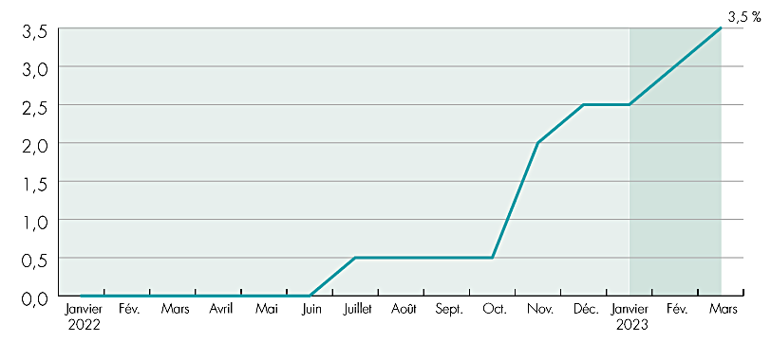
« Pourquoi la Banque centrale européenne a-t-elle décidé d’augmenter ses taux d’intérêt directeurs ? »,
La finance pour tous, 20 mars 2023

DOCUMENT 2
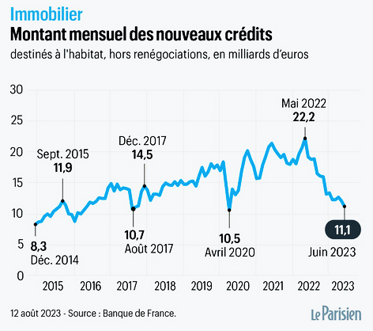

DOCUMENT 3
Chaque établissement bancaire est tenu de disposer d’un compte auprès de la Banque centrale. C’est grâce à ces comptes bancaires que la Banque centrale européenne (BCE) met en place la politique monétaire. La BCE impose à toutes les banques commerciales de « déposer » sur leur compte (auprès d'elle) un pourcentage des dépôts qu'elles collectent. […] Cet instrument est aujourd'hui peu utilisé par la BCE. La seule modification du taux des réserves obligatoires remonte au 18 janvier 2012, où il est passé de 2 % à 1 %. Il n'avait pas évolué auparavant. […]
Quand une banque a besoin de liquidités pour honorer les paiements effectués par ses clients, elle les emprunte à une autre banque. […] Mais quand une banque ne trouve pas le montant nécessaire auprès des autres banques, elle peut s’adresser à la BCE qui va lui prêter ces liquidités à un taux d'intérêt appelé « taux des opérations principales de refinancement ». […] On dit qu’elle se « refinance » auprès de la Banque centrale. C’est le mode principal d’intervention de la BCE. Celle-ci a modifié le taux de ces opérations principales de refinancement à 40 reprises depuis sa création en 1999.
Source : La politique monétaire de la Banque centrale, economie.gouv.fr, consulté le 10/01/2024

